ПОТЕШКИ – МАЛЫШАМ
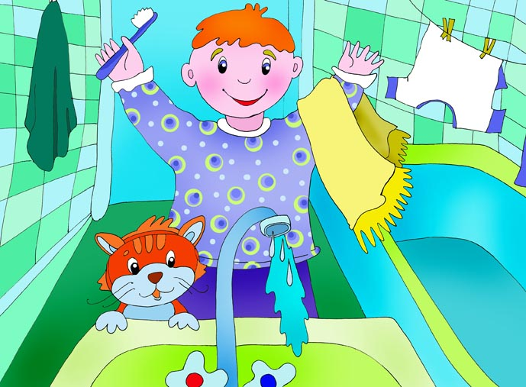
Водичка, водичка,
Умой моё личико,
Чтобы глазоньки блестели,
Чтобы щёчки краснели,
Чтоб смеялся роток,
Чтоб кусался зубок.
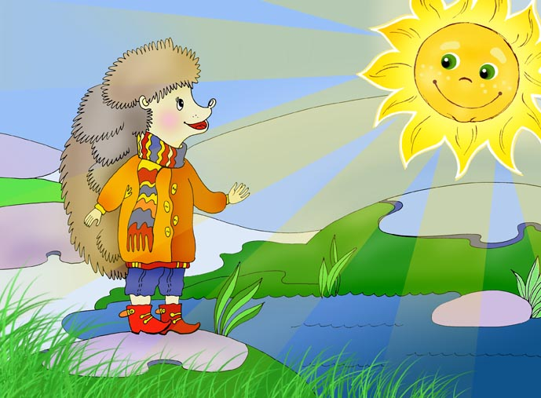

Дедушка Ежок,
Не ходи на бережок:
Там растаял снежок,
Заливает лужок.
Ты промочишь ножки,
Красные сапожки.

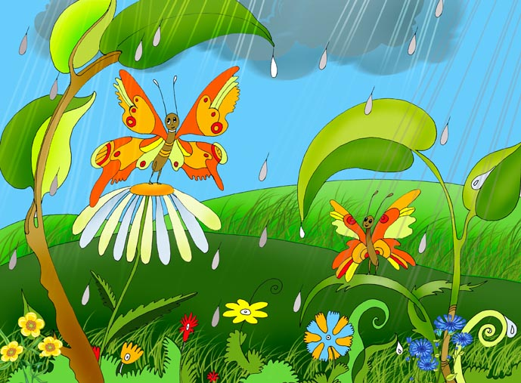

Дождик, дождик, посильней - будет травка зеленей,
Вырастут цветочки на нашем лужочке.
Дождик, дождик, пуще, расти, трава, гуще.
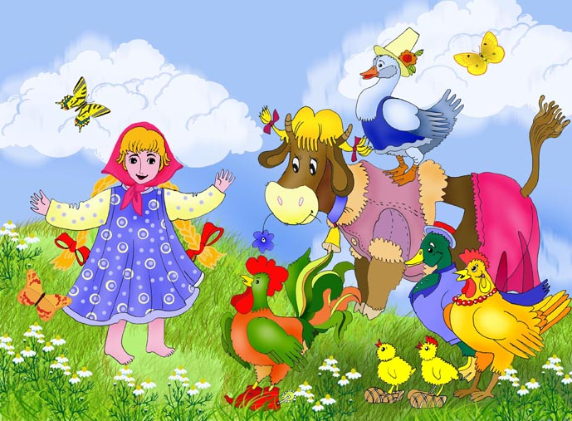
У Алёнки в гостях
Два цыпленка в лаптях,
Петушок в сапожках,
Курица в серёжках.
Селезень в кафтане,
Утка в сарафане.
А корова в юбке,
В тёплом полушубке.

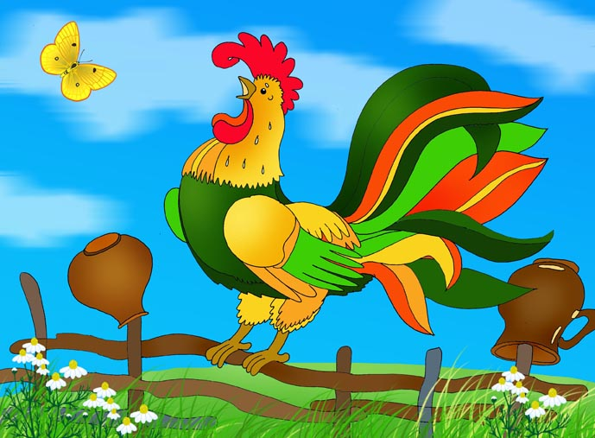

Петушок, петушок,
Золотой гребешок,
Масляна головушка,
Шёлкова бородушка!
Что ты рано встаёшь,
Голосисто поёшь,
Детям спать не даёшь?

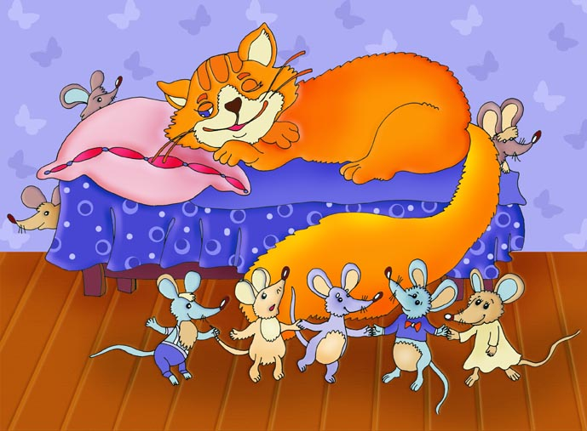
Мыши водят хоровод,
На лежанке дремлет кот.
Тише, мыши, не шумите,
Кота Ваську не будите.
Вот проснётся Васька-кот,
Разобьёт весь хоровод.

